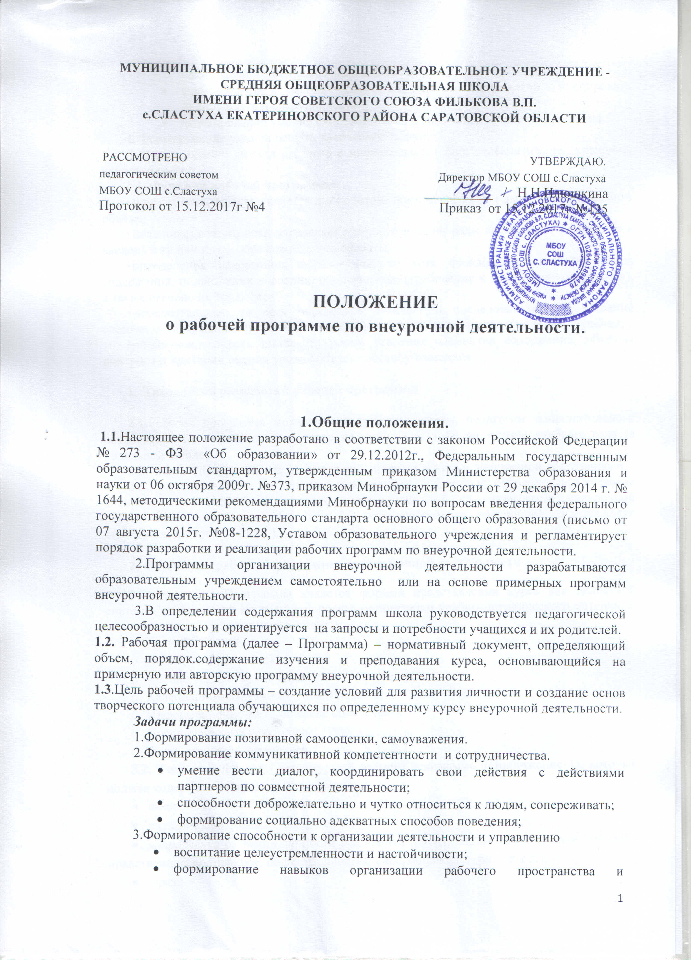
- использования рабочего времени;
- формирование умения самостоятельно и совместно планировать деятельность и сотрудничество;
- формирование умения самостоятельно и совместно принимать решения.
4. Формирование умения решать творческие задачи.
5. Формирование умения работать с информацией (сбор, систематизация, хранение, использование).
1.4. Функции рабочей программы:
- нормативная, то есть является документом, обязательным для выполнения в полном объеме;
- целеполагания, то есть определяет ценности и цели, ради достижения которых она введена в ту или иную образовательную область;
- определения содержания образования, то есть фиксирует состав элементов содержания, подлежащих усвоению обучающихся (требования к минимуму содержания), а также степень их трудности;
- процессуальная, то есть определяет логическую последовательность усвоения элементов содержания, организационные формы и методы, средства и условия обучения;
- оценочная, то есть выявляет уровни усвоения элементов содержания, объекты контроля и критерии оценки уровня обученностиобучающихся.

- Технология разработки рабочей программы

- Рабочая программа может составляться учителем, педагогом дополнительного образования по определенному курсу на один, два, либо на четыре учебных года (в начальной школе).
- Рабочая программа составляется по конкретным видам внеурочной деятельности;
- При составлении программы учитываются возрастные особенности(программа внеурочной деятельности младших школьников: 1-4 кл.; программа внеурочной деятельности подростков: 5-6 кл, 7-9 кл.; программа внеурочной деятельности старшеклассников: 10-11 кл.).

- Структура рабочей программы по внеурочной деятельности
3.1. Структура Программы является формой представления курса как целостной системы, отражающей внутреннюю логику организации учебно-методического материала, и включает в себя следующие элементы:
  - Титульный лист.
  - Пояснительная записка
  - Учебно-тематический план или Структура курса
  - Календарно-тематическое планирование
  - Информационно-методическое обеспечение
  - Предполагаемые результаты
  - Рекомендуемая литература
3.2. Титульный лист - структурный элемент программы (Приложение 1), который должен содержать следующую информацию:
- название ОУ;
- название программы;
- направление развития личности школьника (спортивно-оздоровительное, духовно-нравственное, социальное, общеинтеллектуальное, общекультурное и т.д.);
- класс;
- составитель и его квалификационная категория;
- учебный год.
  - Пояснительная записка должна раскрывать:
- Обоснование необходимости разработки и внедрения программы в образовательный процесс;
- нормативно-правовую базу;
- назначение программы;
- актуальность и перспективность курса;
- возрастную группу обучающихся, на которых ориентированы занятия;
- объём часов, отпущенных на занятия;
- продолжительность одного занятия;
- вид (модифицированная, экспериментальная, авторская программа (на основе программы какого автора составлена);
- цели и задачи реализации программы;
- формы и методы организации занятий (экскурсии, кружки, секции, круглые столы, конференции, диспуты, школьные научные общества, олимпиады, соревнования, поисковые и научные исследования, общественно полезные практики, постановка и решение проблемных вопросов, игровые моменты, проекты, практические работы, творческие работы, самоанализ и самооценка, наблюдения и т. д.);
- новизна (для претендующих на авторство).
  - Учебно-тематический план или Структура курса(Приложение 2) должна содержать:
- перечень основных разделов программы с указанием отпущенных на их реализацию часов.
  - Календарно-тематическое планирование (Приложение3) должно содержать:
- разделы программы
- темы занятий
- даты проведения по плану и по факту
- количество часов
  - Информационно-методическое обеспечение (Приложение 4):
- дополнительная литература;
- цифровые образовательные ресурсы;
  - Предполагаемые результаты курса:
- характеристика основных результатов, на которые ориентирована программа
Первый уровень результатов — приобретение школьником социальных знаний (об общественных нормах, устройстве общества, о социально одобряемых и неодобряемых формах поведения в обществе и т. п.), первичного понимания социальной реальности и повседневной жизни.
Второй уровень результатов— получение школьником опыта переживания и позитивного отношения к базовым ценностям общества (человек, семья, Отечество, природа, мир, знания, труд, культура), ценностного отношения к социальной реальности в целом.
Третий уровень результатов — получение школьникомопыта самостоятельного общественного действия.
- выход за пределы аудитории (организация мест демонстрации успешности учащихся, участие в планируемых школой делах и мероприятиях, выход за пределы ОУ, выход в Интернет);
- Оформление рабочей программы по внеурочной деятельности

- Текст набирается в редакторе Word шрифтом TimesNewRoman, кегль 12-14, межстрочный интервал одинарный, выравнивание по ширине, абзац 1,25 см, поля со всех сторон 2 см; центровка заголовков и абзацы в тексте выполняются при помощи средств Word, листы формата А4. Таблицы вставляются непосредственно в текст.
- Титульный лист считается первым, но не нумеруется, также как и листы приложения.
- Календарно-тематическое планирование представляется в виде таблицы.
4.4. Список литературы строится в алфавитном порядке, с указанием города и названия издательства, года выпуска, количества страниц документа (книги), если он полностью изучен. Допускается оформление списка литературы по основным разделам изучаемого курса.

- Экспертиза и утверждение рабочей программы по внеурочной деятельности

- Рабочая программа по внеурочной деятельности утверждается директором образовательного учреждения ежегодно в начале учебного года (до 15 сентября текущего года).
- Утверждение Программы предполагает следующие процедуры:
- обсуждение Программы на заседании ШМО классных руководителей;
- согласуется с заместителем директора по воспитательной работе;
- утверждается директором школы.
- При несоответствии Программы установленным данным Положением требованиям, руководитель образовательного учреждения накладывает резолюцию о необходимости доработки с указанием конкретного срока исполнения. Все изменения, дополнения, вносимые педагогом в Программу в течение учебного года, должны быть согласованы с заместителем директора по воспитательной работе.

Приложение 1.
МУНИЦИПАЛЬНОЕ БЮДЖЕТНОЕ ОБЩЕОБРАЗОВАТЕЛЬНОЕ УЧРЕЖДЕНИЕ -
СРЕДНЯЯ ОБЩЕОБЩЕОБРАЗОВАТЕЛЬНАЯ ШКОЛА
ИМЕНИ ГЕРОЯ СОВЕТСКОГО СОЮЗА ФИЛЬКОВА В.П.
с.СЛАСТУХА ЕКАТЕРИНОВСКОГО РАЙОНА САРАТОВСКОЙ ОБЛАСТИ

Рассмотрено  Руководитель МО кл.руководителей  __________ /____________  Протокол № ___ от «___»___________201_г. | Согласовано  Заместитель директора по УВР  ______ / ____________  «___» ________ 201__г. | Утверждаю.  Директор МБОУ СОШ  с. Сластуха  __________ / Н.Н.Илюшкина  Приказ № ____  от «___»__________201__г.

РАБОЧАЯ ПРОГРАММА
по внеурочной деятельности
Кружок «_____________________»
направление «_________________»

для ___ класса

Составитель:
ФИО учителя
название предмета
категория
20___– 201___ учебный год

Приложение 2
Учебно-тематический план
№ | Содержание курса | Количество часов

Приложение 3
Календарно-тематическое планирование

№ | Тема занятий | Кол-во часов | Дата проведения по плану | Дата проведения по факту
Раздел № «______________»
1 | Название занятие
 | ИТОГО:

Приложение 4
Перечень информационно-методического обеспечения

Печатные пособия:

Видео-, аудиоматериалы:

Цифровые ресурсы:

Оборудование:

